 |  | Критерії контролю якості панелі
 |  | номер документа : 142-TB-001(UA)
Метод оцінки якості поверхні
" При перевірці лицьової та зворотної сторони за стандартом AMK - MB -009 наведені нижче пункти, що належать до дефектів поверхні, є максимально допустимими. Перевірка критеріїв оцінки якості повинна проводитися тільки у відповідності зі стандартом AMK - MB -009. Дефекти на поверхнях, перевірених по горизонталі або під іншим кутом і освітленням, не приймаються."
За стандартом AMK – MB -009;  Відстань огляду : 700 мм  Інтенсивність світла : 1000-2000лк  Кут нахилу: вертикальний 30 градусів  тип світла (денне світло, колірна температура) D 65: 6500 К  Час огляду : максимум 20 секунд (лицьова сторона)  максимум 10 секунд ( Зворотня сторона ) |  |  |  | 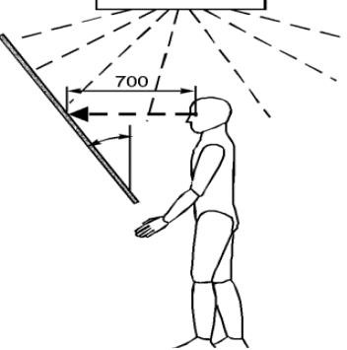
NO. | ОПИС ДЕФЕКТУ |  | 1. КРИТЕРІЇ ОЦІНКИ ЯКОСТІ
1 | Перевірка лицьовий сторони  Здуття  Поглиблення-вм'ятини  Плями |  | 2 шт на 1м ² діаметром 0 - 3мм 1 шт на 1м ² діаметром 3 - 5мм
2 | Перевірка зворотньої сторони  Здуття  Поглиблення-вм'ятини  Плями |  | 4 шт на 1 м ² діаметром 0 - 2,5 мм  3 шт на 1 м ² діаметром 2,5 - 6 мм  2 шт на 1 м ² діаметром 6 - 10 мм  1 шт на 1 м ² діаметром 10 - 15 мм  (При перевірці поверхні панелі допускається одночасно максимум 2 з вищезгаданих критеріїв дефектів на 1 м ² )
3 | Сліди на поверхні та інші поверхневі помилки  (Зворотня сторона) |  | Дефекти, які не можуть бути виявлені протягом 10 секунд при огляді поверхні зворотньої сторони, згідно зі згаданим вище Стандартом AMK - MB -009, не приймаються в якості рекламації або дефекту.
4 | Сліди на поверхні та інші поверхневі помилки  (лицьова сторона) |  | Складки на плівці не допускаються.  Розшарування плівки не допускається. (Відділення шарів плівки один від одного)  Дефекти, які не можуть бути виявлено при огляді протягом 20 секунд згідно зі Стандартом AMK - MB -009, не приймаються в якості рекламації або дефекту.
5 | Допуск на дефекти торців |  | По ширині (1220) мм) складає 7 мм з двох сторін, а по довжині (2800) мм) - 5 мм з двох сторін.
6 | Викривлення плити |  | Допуск на викривлення складає не більше 4 мм по ширині (1220) мм) і не більше 10 мм по довжині (2800) мм).
7 | Ефект Апельсинової кірки (Дзеркальний Ефект) |  | Перевірка ефекту апельсинової кірки відбувається відповідно із визначенням дзеркального ефекту (Рис.2) Результат тесту визначається останнім рядком, прочитаним точно і в повному обсязі.  За стандартом AGT нормою є показник 5.  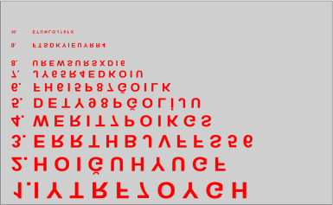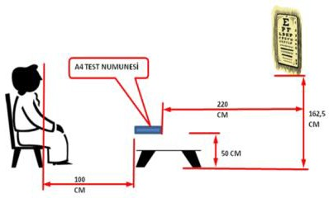  Рис-1 Рис-2

